МУНИЦИПАЛЬНОЕ БЮДЖЕТНОЕ ОБЩЕОБРАЗОВАТЕЛЬНОЕ УЧРЕЖДЕНИЕКРЮКОВСКАЯ СРЕДНЯЯ ОБЩЕОБРАЗОВАТЕЛЬНАЯ ШКОЛА ДОШКОЛЬНАЯ ГРУППА
ТАЦИНСКИЙ РАЙОН РОСТОВСКАЯ ОБЛАСТЬ

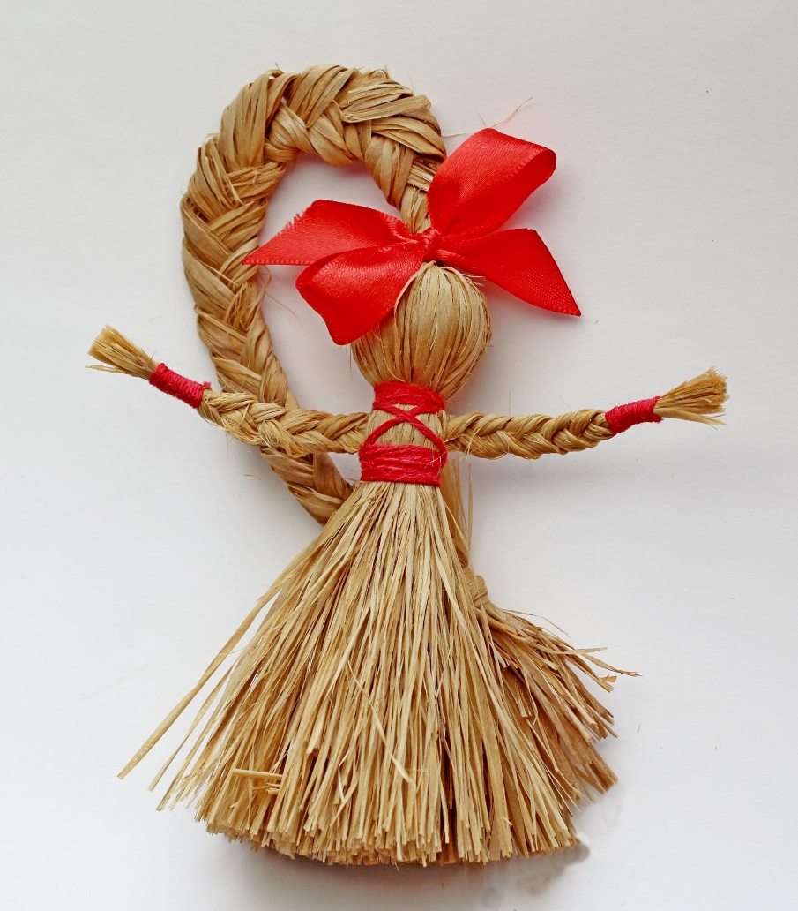
Изготовление обереговой казачьей куклы

Задачи: 1. Обогащать знания об истории возникновения кукол.
2. Формировать знания о разнообразии и назначении традиционной русской куклы.
4. Закрепить на примере изготовленных кукол понятия о семье, семейных ценностях, традициях и быте русского народа
5. Воспитывать интерес к русской народной кукле и бережное отношение к культуре своего народа.

Воспитатель:
Ой, вы гости дорогие,
Ой, народ вы мой честной,
Приглашаю вас в курень мой,
Курень светлый, расписной!
Здесь, во горенке прекрасном,
Я хвалиться не хочу,
Побываешь не напрасно,
Мастерству вас научу.
Здравствуйте! Я приглашаю всех вас вспомнить старину наших дедушек и бабушек, прадедушек и прабабушек, когда после трудового дня они собирались в просторной горнице, чтобы отдохнуть от забот.
И даже здесь, в минуты отдыха, не прекращался крестьянский труд. Девушки вязали, вышивали, мастерили вещи, нужные в хозяйстве.
Понятно, что в казачьих семьях не было возможности покупать фарфоровых кукол, производимых именитыми мастерами, поэтому они делали их из подручных материалов. Из сена или соломы достаточно легко изготовить нечто, напоминающее человека - тут важно было только усвоить технологию производства: Куклу-стригушку делают из сухой травы, сена или соломы. Часто в такие куклы вплетаются душистые и целебные травы для того, чтобы, помимо игрового момента, стригушки имели лечебные свойства, которые сегодня принято называть ароматерапией. Также куклы принято одевать в специальные сарафанчики, миниатюрные платочки, юбочки.
Основной особенностью данной куклы является то, что её низ не заплетается, а наоборот — распускается, чтобы он представлял собой подобие соломенной юбочки. Низ ровно подстригается, чтобы кукла могла стоять на какой-либо горизонтальной поверхности. Стригушку ставят на дощечку, деревянный стол, табурет или другую поверхность и стучат рядом с ней кулаками или ладонями. От вибрации кукла буквально пускается в пляс, крутится и вертится,
что доставляет необыкновенное удовольствие детям, особенно самым маленьким. Незатейливая и простая игрушка дарит по-настоящему радостные чувства и оказывает благотворное влияние на человека, в том числе и за счёт благоухания вплетённых в неё трав.
Чтобы сделать куклу-стригушку, подойдёт сухая солома, сухая трава, а также лыко, тоненькие прутики трав, кустарников и деревьев. Некоторые мастерицы рекомендуют выпаривать солому в горячей воде или хотя бы немного подержать её над горячим паром, чтобы она не сломалась, когда её необходимо будет сгибать практически пополам.
Берётся пучок соломы, ровно обрезается по краям, и складывается вдвое. В верхней части, на уровне шеи, пучок соломы перевязывается красной ниткой или лентой, чтобы получилась своеобразная округлость, которая будет представлять голову. Далее необходимо сделать кукле руки. Руки делаются из нового пучка соломы, который можно переплести или просто завязать на кончиках ниточками. Полученные руки вставляются в туловище куклы, ниже красной нитки (шеи), после чего основной пучок соломы перевязывается ещё раз ниже рук — на талии. Если вам необходимы такие товары, как нитка резинка купить их можно в интернет-магазине "Пуговки". Также можно сделать из соломы миниатюрные косы, которые затем будет необходимо прикрепить к голове. После этого нужно подравнять низ куклы, чтобы он представлял собой своеобразную соломенную юбочку. Стоит отметить, что именно за то, что низ таких танцующих кукол не перевязывали, а подстригали в виде соломенной юбочки, их и прозвали стригушками. Для того, чтобы кукла стала похожа на человека, на неё надевают сарафан, юбочку, платочек или другие элементы одежды и украшения. Кукла-стригушка готова.

Вывод: В настоящее время, когда наших детей окружает быт, созданный по Западному образцу, особенно важно познакомить их именно с русской культурой, вернуть их к своим корням, научить их понимать и любить красоту и поэзию традиционных ремёсел, гордиться своей принадлежностью.

Для приготовления куклы Берегини из соломы приготовить :
2 пучка соломы для формирования туловища с головой и рук;
прямоугольник из цветного яркого ситца -на сарафан;
треугольник со сторонами из яркой ткани на платок, лучше взять трикотаж;
нитки белого или красного цвета на скрепление.
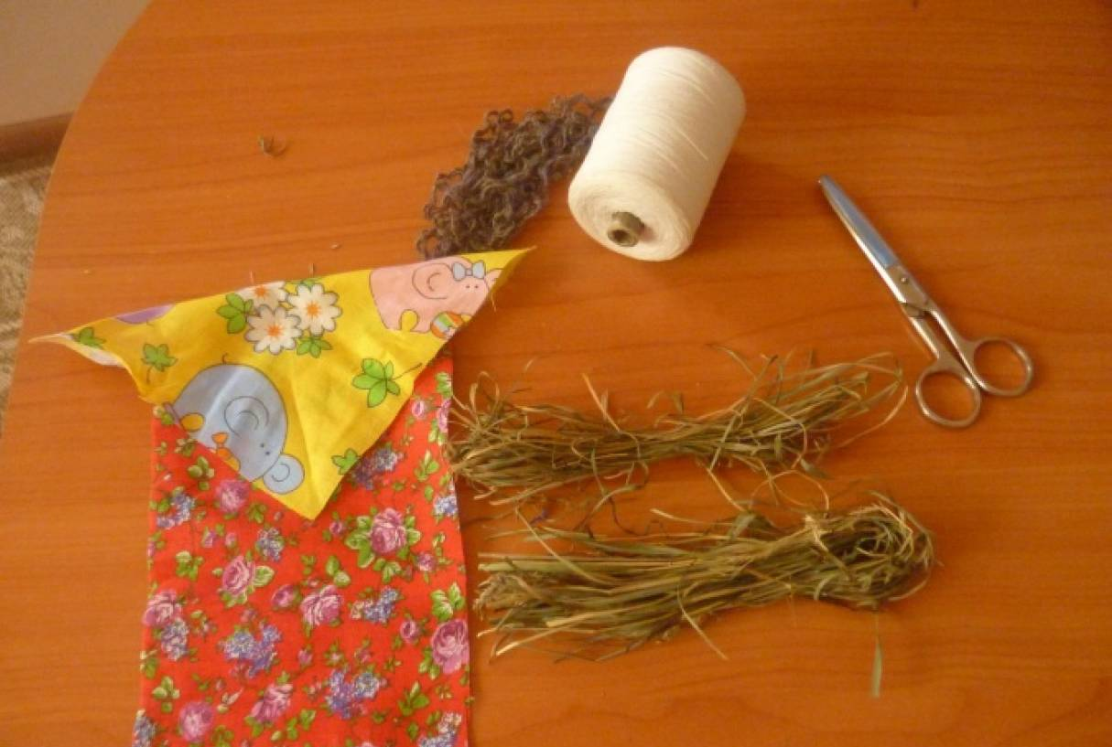

Следующий шаг, к которому мы приступим, это создадим нашей кукле руки и перевяжем их ниткой.
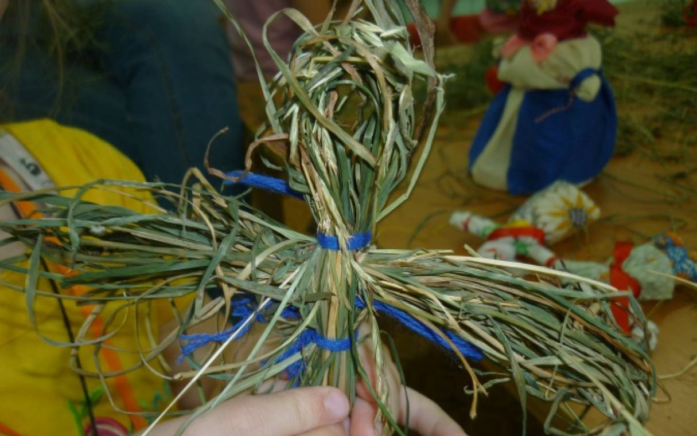

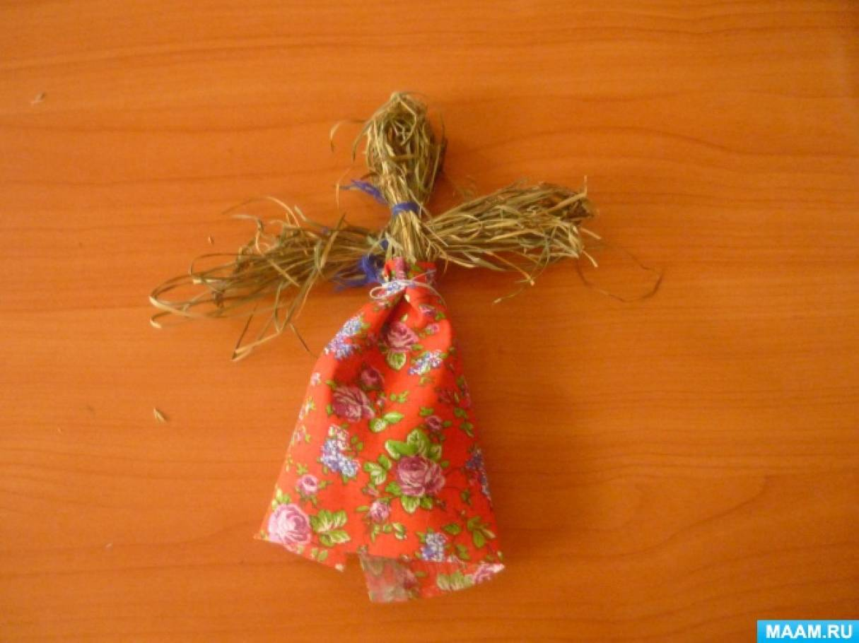
Потом закрепляем руки на туловище, тоже с помощью нитки.

Далее одеваем нашей кукле сарафан. Берем прямоугольник, и обвязываем верхнюю часть туловища прямо под руками, перевязываем ниткой- получился сарафан.
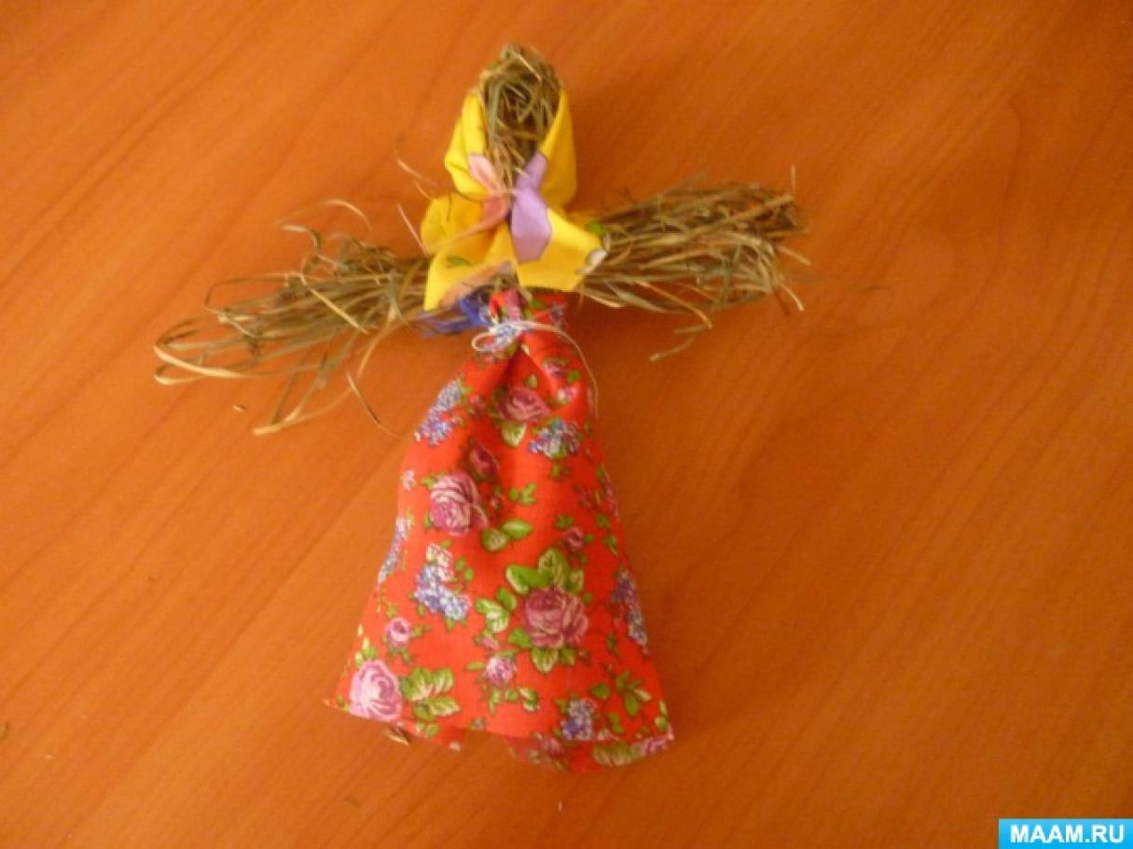

И заключительный шаг: берем треугольник, и обвязываем им голову (завязывая спереди, перевязываем ниткой. Ну вот кукла Берегиня и готова! Успехов Вам!

